河南省安阳市六十三中2013-2014学年九年级上学期期中考试物理试题（无答案）
满分100分 ，时间80分钟 2013年10月
题号 | 一 | 二 | 三 | 四 | 五 | 总分
分数

得分 | 评卷人 | 一、选择题（20*2=40）
（ ）1、下列措施中能使蒸发变慢的是
A、用保鲜膜把蔬菜包好放在冰箱里 B、用扫帚把地上的水扫开
C、用电热吹风机将湿头发吹干 D、喝开水时为了不烫嘴，向水面吹气
（ ）2、如下图的符号分别代表小雪、霜冻、雾和冰雹四种天气现象，其中主要通过液化形成的是
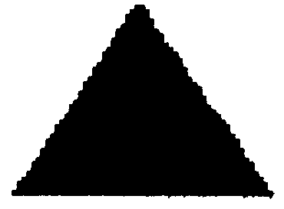
A、小雪 B、霜冻 C、雾 D、冰雹
（ ）3、下图是分别表示甲、乙、丙、丁四种物质熔化或凝固规律的图线，下列说法正确的是
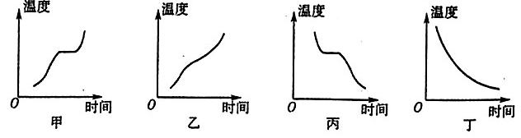

A、甲种物质是晶体，图线表示的是熔化过程
B、乙种物质是非晶体，图线表示的是凝固过程
C、丙种物质是非晶体，图线表示的是熔化过程
D、丁种物质是晶体，图线表示的是凝固过程
（ ）4、寒冷冬季的早晨，往往能在草叶上看见晶莹的霜花，它属于下列哪种物态变化
A、熔化 B、液化 C、凝华 D、蒸发
（ ）5、在一个大烧杯中放入一些碎冰，在一支试管中也放入一些碎冰，用酒精灯加热烧杯，则试管中的冰
A、与烧杯中的冰一起熔化 B．在烧杯中的冰未熔化完之前不会熔化
C、温度总比烧杯中的冰温度高 D、只有少量的冰熔化
（ ）6、下雪了，小宇从外面捧回一团雪放在杯子中，插入一支温度计，发现温度计的示数降到—6℃，他将杯子放在盛有许多热水的盆中，观察到温度计示数的变化是
A、一直不变 B、先不变，后变大 C、一直变大 D、先变大后不变，后来又变大
（ ）7、下列所描述的场景中，属于利用热传递改变物体内能的是
A、冬天人们搓手取暖
B、小孩从滑梯上滑下时臀部感觉到热
C、加剧的温室效应使得多年的积雪融化了
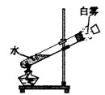
D、古代的人钻木取火
（ ）8、如图所示实验，试管口木塞冲出过程
A、试管口出现的白雾是水蒸气
B、试管口出现白雾说明水蒸气内能增加
C、能量转化情况与内燃机压缩冲程相同
D、水蒸气对木塞做功，水蒸气的内能减少
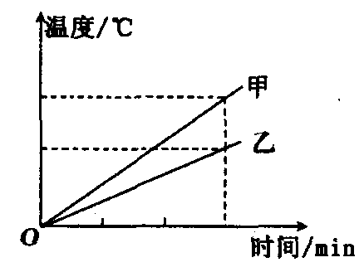
（ ）9、两个相同的容器分别装满了质量相同的甲、乙两种液体．用同一热源分别加热，液体温度与加热时间关系如图所示
A、甲液体的比热容大于乙液体的比热容
B、如果升高相同的温度，两液体吸收的热量相同
C、加热相同的时间，甲液体吸收的热量大于乙液体吸收的热量
D、加热相同的时间，甲液体温度升高的比乙液体温度升高的多
（ ）10、如图所示是四冲程汽油机的一个工作循环示意图，其中属于做功冲程的是
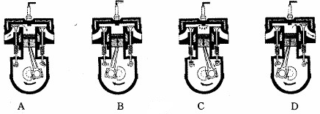

（ ）11、关于温度、热量和内能的说法中不正确的是
A、0℃的冰块也有内能
B、温度高的物体，内能一定大
C、物体吸收热量，温度不一定升高
D、内能不可能为零
（ ）12、用一带电体去靠近轻小物体时发现二者相互吸引，则轻小物体
A、一定带电 B、一定不带电
C、可能带异种电荷，也可能不带电 D、以上说法都不对
（ ）13、如图所示，当开关S闭合时，两只小灯泡能同时发光的正确电路是
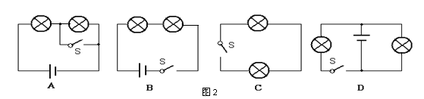

L₂
L₁
S₁
S₃
S₂
（ ）14、如图所示的电路 ，下列分析正确的是
A、若S₁、S₂、S₃都闭合时，则L₁ 、L₂并联
B、若S₁、S₂、S₃都闭合时，则L₁ 、L₂串联
C、S₃断开、S₁、S₂闭合，L₁ 、L₂并联
D、S₁闭合、S₂、S₃断开，L₁ 、L₂串联

（ ）15、为杜绝操作工手指损伤事故的发生，某厂家设计制造的切纸机，必需将两只手同时分别按住左、右开关，切纸机才能正常工作。下列电路设计中符合要求的是
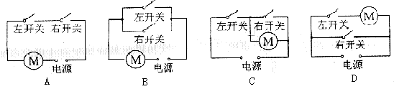
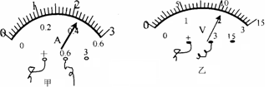
（ ）16、如图所示，甲、乙两表的示数分别是：
A、0.44A 2.1V
B、0.44A 10.5V
C、2.2A 2.1V
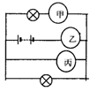
D、2.2A 10.5V
（ ）17、如图所示，下列说法正确的是：
A、丙是电压表，甲、乙是电流表
B、甲是电流表，乙、丙是电压表
C、乙是电流表，甲、丙是电压表
D、甲是电压表，乙、丙是电流表
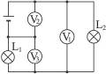
（ ）18、如图所示的电路，灯L₁、L₂均发光，关于电压表V₁、V₂、V₃的示数，下列各组数据中正确的是
A、9V、6V、3V B、9V、3V、6V
C、9V、9V、9V D、6V、9V、3V
（ ）19、关于导体的电阻，下列说法中正确的是
A、粗细、长度都相同的铜丝与铁丝相比较，铁丝的电阻较大
B、导体两端的电压越小，电阻越小
C、通过导体的电流越小，电阻越大
D、导体不接入电路时电阻为零
（ ）20、把一段电阻线（粗细均匀）对折后使用，则电阻
A．不变 B．变为原来的1/2 C．变为原来的1/4 D．变为原来的2倍
得分 | 评卷人 | 二、填空题（20*1=20）
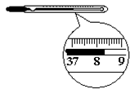
21、一盆浮着冰块的水放在室外，过一段时间后发现冰的质量增多了，由此可知水 （填物态变化），说明室外的气温一定 （选填“高于”或“低于”） 0℃，在上述过程中水 （选填“吸收”或“放出”）热量。
22、如图所示是医学上用来测量____________的仪器，它的分度值是 ， 当前的示数是___________℃。人的体温最接近于_________。
23、水稻是喜温植物，春季育秧时，通常傍晚向秧田灌水，早晨将水放出，以防霜冻．隐含的物理知识是，水的 较大．气温降低时，水能 (选填“放出”或“吸收”)较多的 (选填“温度”、 “内能”或“热量”)．
24、用煤气灶把1kg、初温为20℃的水烧到70℃，消耗了10g煤气．已知水的比热容是4.2×10³J/(kg•℃)，煤气的热值为4.2×10⁷J/kg，则水吸收的热量为 J，煤气完全燃烧放出的热量为 J，煤气灶烧水的效率为 % ．
25、如左下图所示，当开关闭合后，两灯都发光，此时V₁、V₂表的读数分别是4V和2.5V，则电源电压为_ __V ，灯L₁ 两端的电压为_ __V ，灯L₂ 两端的电压为__ _V．
26、如下图中闭合开关，电流表A₂的示数是0．25A，则A₁的示数是 ．若将A₁接到a处，它的示数应是 ．
27、如右下图所示的电路中，要使灯泡变暗，滑动变阻器的滑片应向________移动，此时电流表的示数将________（填“变大”“变小”或“不变”）.
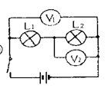
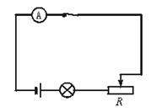
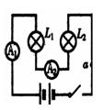

25题 26题 27题

得分 | 评卷人 | 三、作图题（4+4+8=16）
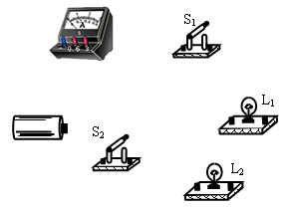
28、按要求连接实物图，要求：L₁、L₂并联，开关S₁控制L₁，电流表测通过L₁的电流，开关S₂控制L₁、L₂。

29、根据左边实物图，在右边方框内画出对应的电路图。

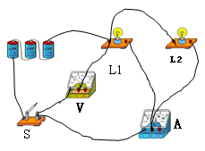

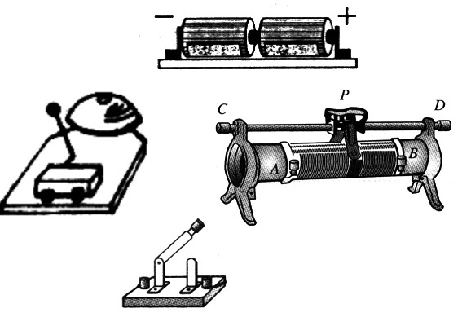
30、小强学习了滑动变阻器的使用方法后，想利用如图所示的器材设计一个可以控制电铃声音大小的电路，请你协助他完成下列任务：
（1）连接好实物图；
（2）画好正确连接后的电路图。

得分 | 评卷人 | 四、实验题（7*2=14）
31、如图所示是“比较水和煤油吸热升温特点”的实验装置．
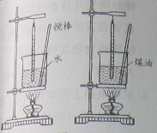
①加热过程中，用搅棒搅动的目的是_________________；水和煤油吸热的多少是通过_______________________来反映的（选填“温度计示数”或“加热时间”）。
②关于该实验的变量控制，下列要求中不正确的是______________（填字母）
A．采用相同的加热方法(如酒精灯火焰的大小，与烧杯底的距离等)
B．烧杯中分别装入相同体积的水和煤油
C．使用相同的烧杯
32、在温度一定的条件下，做探究“决定电阻大小的因素”的实验，下表是某次研究性学习小组的实验数据记录．根据实验数据的分析，回答下列问题：
导体代号 | A | B | C | D | E | F
长度/m | 1.0 | 0.5 | 1.5 | 1.0 | 1.5 | 1.5
横截面积/mm² | 1.2 | 0.8 | 1.0 | 0.6 | 0.8 | 1.0
材 料 | 锰铜 | 钨 | 镍铬丝 | 锰铜 | 钨 | 锰铜
（1）选择B．E导体进行对比，是为了研究导体电阻大小与 是否有关系；采用的实验方法是_______________。
（2）为了研究导体电阻与横截面积的关系，应选择的两根导体是D和 （填导体的代号）；
（3）比较表格中导体C．F对应的数据，可以得到的结论是 ．
得分 | 评卷人 | 五、应用题（10*1=10）
33、某地钻井平台发生爆炸，造成原油大量泄漏，已漏出的原油约7×10⁷L，给该地区造成巨大的生态灾难和经济损失，已知原油的密度为0.9×10³kg/m³，热值为4.4×10⁷J/kg，水的比热容为4.2×10³J/(kg·℃)。（计算结果均用科学计数法表示，保留两位有效数字即可）
求：（1）假设这些泄漏的原油完全燃烧，放出的热量约为多少？
(2)假设放出的这些热量全部被水吸收，可以使多少质量的水从10℃升高到60℃？

